Школа |  | Атырауская область, г.Атырау КГУ «СШ им.Жамбыла Жабаева»
ФИО педагога |  | Гильдеева Шолпан Мироновна
Раздел 3. |  | Культура: характер и личность
Дата
Класс 7 |  | Количество присутствующих: |  | Количество отсутствующих:
Тема урока УРОК 30 |  | Тема урока: Что такое ЗОЖ?
Цели обучения в соответствии с учебной программой |  | 7.2.1.1 - владеть словарным запасом, включающим эмоционально-окрашенную лексику, термины;  7.3.3.1-формулировать проблемные вопросы по тексту, позволяющие выдвигать идеи, предположения, и отвечать на вопросы, приводя аргументы, связывать информацию текста с другими фактами из реальной жизни;  7.2.2.1 - пересказывать содержание, используя различные приемы сжатия текста;  7.2.5.1 - участвовать в диалоге, обмениваясь мнениями по предложенной теме
Цели урока |  | Цель: на этом уроке вы расшифруете слово ЗОЖ, сможете различать существительные конкретные, вещественные, отвлеченные, собирательные и употреблять их в речи
Ход урока
Этап урока/время | Действия педагога | Действия учеников | Оценивание | ресурсы
1,Организационный момент. | 1. Организационный момент.  Сообщение темы урока.   Эпиграфом нашего урока являются слова:  «Человек – украшение мира».  Вопрос:  Как вы считаете, какое отношение имеют это высказывания к теме нашего урока?  Как связаны понятия: «Человек – здоровье – красота»? | Приветствие учащихся на двух языках.  Возможные Ответы учащихся  Сегодняшняя тема урока посвящена актуальной проблеме поддержания, сохранения и преумножения здоровья на всех этапах жизненного пути человека, но в большей степени в период молодости.  Сегодня мы должны с вами обсудить проблему состояния здоровья современной молодежи, укрепления его и продления активной жизнедеятельности. Хочется, чтобы вы задумались о состоянии своего здоровья и определили, насколько здоровый образ жизни вы сами ведете и наметили пути совершенствования своего здоровья | 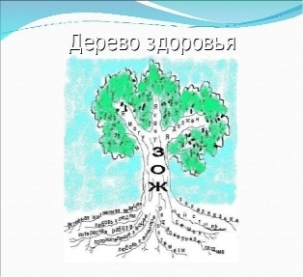 | Разминка  http://easyen.ru/load/nachalnykh/fizminutki_na_urokakh/319
2,Актуализация знаний. | - материал для самостоятельных наблюдений  Рассмотрите рисунок. Расшифруйте слово ЭОЖ. Что означают корни дерева? Укажите количество существительных и определите их лексическое значение.  Здоровый образ жизни, ЗОЖ — образ жизни человека, направленный на сохранение здоровья, профилактику болезней и укрепление человеческого организма в целом. Здоровье человека на 60 % и более зависит от образа жизни (еда, режим питания, физическая активность, уровень стресса... Предлагается ответить на следующие вопросы:  · Чего вы в первую очередь желаете себе?  · Чего вы в первую очередь желаете своим близким?  Что же такое здоровье?  Слайд №2 Здоровье - это состояние полного физического, духовного и социального благополучия, а не только отсутствие заболеваний или физических дефектов. |  | ФО  взаимооценка | 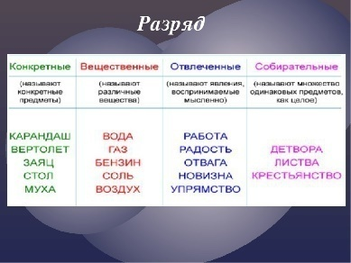https://www.allsoch.ru/shahanov/  
Середина урока | 3,Работа с учебником.  Устное задание  Прочитай! (стр.101)  -возьмите на заметку  Задания  1.Упр.166, стр. 102. Ознакомьтесь с таблицей. Заполните ее, распределяя данные существительные по группам.  РАЦИОНАЛЬНЫЙ - разумный, основанный на разуме, не допускающий ничего без обсуждения. | 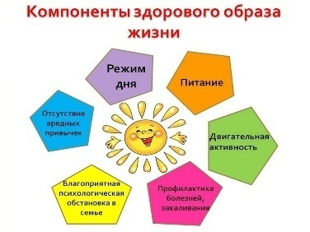 | ФО  похвала | Учебник 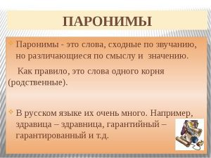
 | Упр.167, стр. 102. Прочитайте. Выпишите существительные в начальной форме.  3.Упр.168, стр. 102.Прочитайте пословицы и поговорки, соблюдая правильную интонацию. Какой общей темой они объединены? Спишите их, вставляя пропущенные буквы. | СТР 102 | ФО  2 звезды +1 пожелание | Учебник  Тематические рисунки
Конец урока | Формативная работа. | Упр.169, стр. 102. Прочитайте текст и озаглавьте его. Запомните основные критерии ЗОЖ. | ФО  звезда | Рабочая тетрадь.
 | Обратная связь  Домашнее задание | Задание для обратной связи.  Упр. 169, стр. 102. Спишите существительные, укажите их склонение.  Некоторым написать сочинение-исповедь «Мои цели в жизни. Мой образ жизни», за эпиграф взяв слова: «Великие люди ставят перед собой цели, остальные живут своими желаниями». | 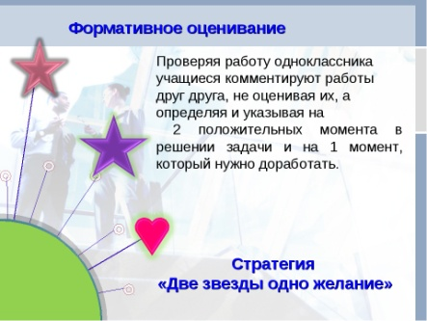
 | Рефлексия. | 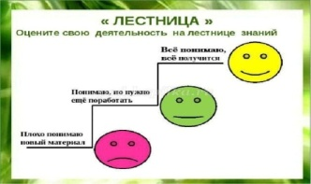 |  | Стратегия  Лестница успеха

